Análisis del nivel de accuracy

Miguel Ángel Pérez López A01750145

Para probar el dataset de red wine quality se consideró el 80% del dataset para el entrenamiento. Se consideraron varias cantidades de épocas entre ellas 10 mil, 100 mil y 1 millón y un learning rate de 0.005 y 0.05.

Épocas: 10 mil, learning rate: 0.005

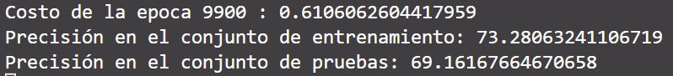

Épocas: 10 mil, learning rate: 0.05

Podemos observer que el modelo con el learning rate más alto tuvo una mejor precisión que el otro modelo con un learning rate más bajo.

Épocas: 100 mil, learning rate: 0.005

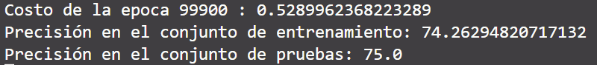

Épocas: 100 mil, learning rate: 0.05

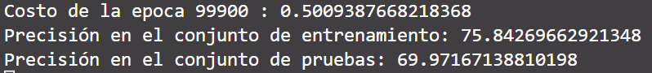

Como se puede observar en las gráficas el learning rate más grande ayudó a que el error convergiera más rápido pero la precisión del modelo fue mucho más baja que la corrida con el learning rate de 0.005.

Para experimentar y por diversión, hice una corrida con 1 millón de épocas y un learning rate pequeño de 0.005.

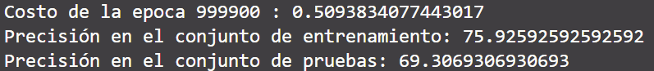

Se puede observar que aunque hayan sido muchas épocas, el costo no fue menor a las corridas anteriores y su precisión fue la segunda peor de todas. Por lo que he aprendido que el número de épocas es importante pero un valor muy grande no siempre va a dar un mejor resultado.